|  |
| --- |
| **学びの構成** |

**最上位目標**

4つのTOPICの「問い」を自分なりに受け止め、それを絵本という作品にすることにより、生徒それぞれがジブンゴト化し、次のアクションの行動者へと変容することを目標とする。

**学びの流れ**

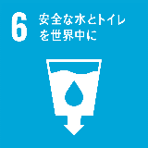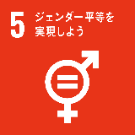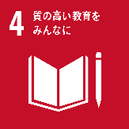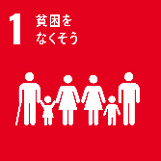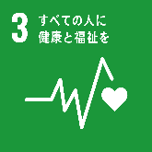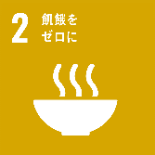

**TOPIC 1 ：どうして募金って必要なの？**

募金が必要な世界の現状をSDGsとのつながりの中で考えます。

募金の必要性に対する自分の考えを見つめ直します。

**TOPIC 2 ：公平な経済活動とは？**

生産者・企業・消費者の視点で2030年の世界をよりよくする経済活動を考えます。

チョコレートなどの身近な商品を題材に、公平な経済活動の仕組みを考えるアクティビティを体験します。

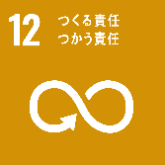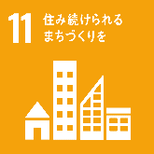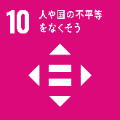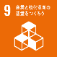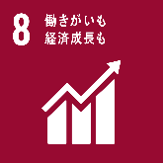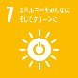

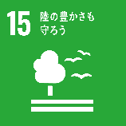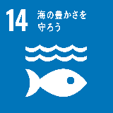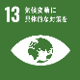

**TOPIC 3 ：海洋プラスチックごみって何が問題なの？**

海洋プラスチックごみ問題を解決するために、自分たちに何ができるかを考えます。

複数の資料を通して問題の所在や解決に向けた取り組みへの理解を深め、グループワークを通して広いものの見方を養います。

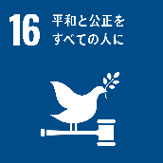

**TOPIC 4 ：私たちにできる平和のための国際協力とは？**

「戦争」がSDGsに与える影響について考えます。

カンボジアという実例を挙げて、社会問題と国際協力について学びます。

**TOPIC 5 ：あなたは「誰に」「何を」伝える四コマ漫画を作りますか？**

TOPIC1～4で学んだことを踏まえて四コマ漫画を作りをします。

「誰に」「何を」伝えたいかをハッキリさせ、表現力を養い、行動者への変容を促します。

